La Secretaría de Cultura del Gobierno del Distrito Federal
a través del

Centro Cultural Xavier Villaurrutia

PROGRAMACIÓN DE EXPOSICIONES

ABRIL 2016 EN EL CCXV

Exposición Temporal

EL TALLER DE DIBUJO Y PINTURA VESPERTINO DEL

CENTRO CULTURAL XAVIER VILLAURRUTIA

INVITA A LA INAUGURACIÓN DE LA EXPOSICIÓN PICTÓRICA:
G. MENDOZA Y SUS ALUMNOS

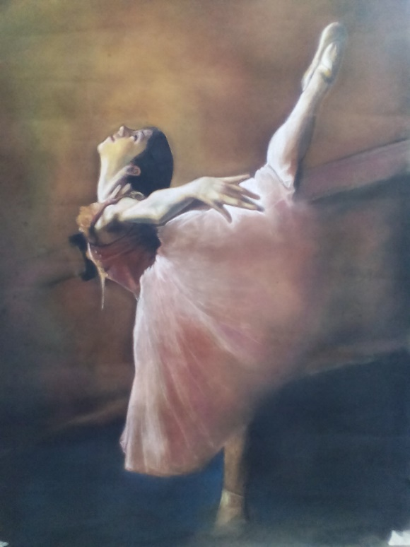

El talento que cada persona posee a veces permanece oculto… hasta que... La presente exposición es una muestra del resultado de este descubrimiento.
JUEVES 7 DE ABRIL/ 19:00 HORAS / GALERÍA
ENTRADA LIBRE / ¡CUPO LIMITADO!
==============================================================

MAYO 2016 EN EL CCXV

Exposición Temporal

EL TALLER DE CREACIÓN PLÁSTICA DE LAS ESCUELAS SECUNDARIAS DIURNAS DE LA SEP Y

EL CENTRO CULTURAL XAVIER VILLAURRUTIA

INVITA A LA INAUGURACIÓN DE LA EXPOSICIÓN PICTÓRICA:
EL LADO ARTÍSTICO DE LOS ADOLESCENTES

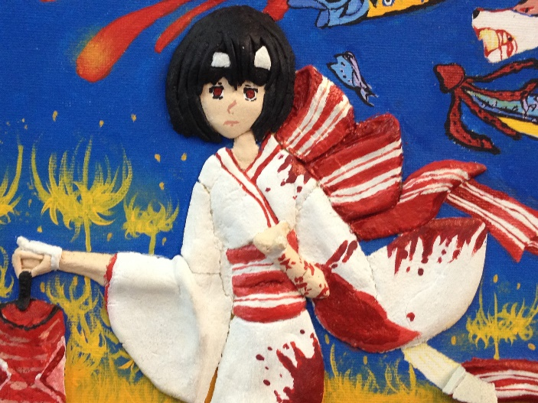

Los alumnos de varias secundarias de la Ciudad de México presentan sus trabajos realizados durante el ciclo escolar 2015- 2016 dentro de la asignatura de Tecnología en Diseño y Creación Plástica.
A PARTIR DEL 6 AL 28 DE MAYO / 18:00 HORAS / GALERÍA
ENTRADA LIBRE / ¡CUPO LIMITADO!

=============================================================

JUNIO 2016 EN EL CCXV

Exposición Temporal

IX Festival Cultural por la VIHda y la Diversidad
MUJERES DIVERSAS
OBRA PLÁSTICA DE ANAHÍ GARCÉS

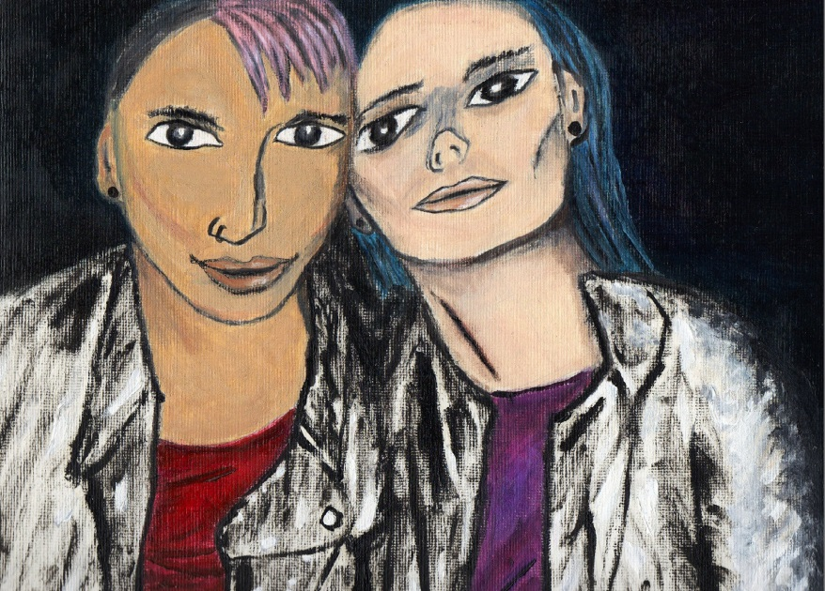

Este trabajo procura reflejar a la mujer como un ser irrepetible, que crea y refleja lo social, mujeres con todos esos matices que da la diversidad de no ser una réplica infinita, y si en cada mujer una compleja versión.
De esta manera, los trazos que delinean la expresión de su mirada, el lenguaje que emana libremente de su rostro, las curvas que marcan los senderos de su cuerpo y la atmósfera presente en su entorno, son todos ellos, elementos que pretenden asomarse a los sueños, denotar las circunstancias propias de cada mujer y denunciar las imposiciones que pretenden doblegarla.
El entorno puede ser transformado por sus habitantes o este absorbe a quien le habita reflejan en el rostro el contexto en el que se vive y se construye, cada imagen puede reflejar los deseos, las imposiciones culturales o la construcción social. Al enfocarme en sus rostros y parte de su vestimenta procuro atisbar los sueños y las realidades de cada mujer en las que están basadas las imágenes.
JUEVES 9 DE JUNIO / 19:30 HORAS / GALERÍA
ENTRADA LIBRE / ¡CUPO LIMITADO!

Exposición Temporal

IX Festival Cultural por la VIHda y la Diversidad
SAFIRAS
OBRA FOTOGRÁFICA DE LORENA MONDRAGON

=============================================================

